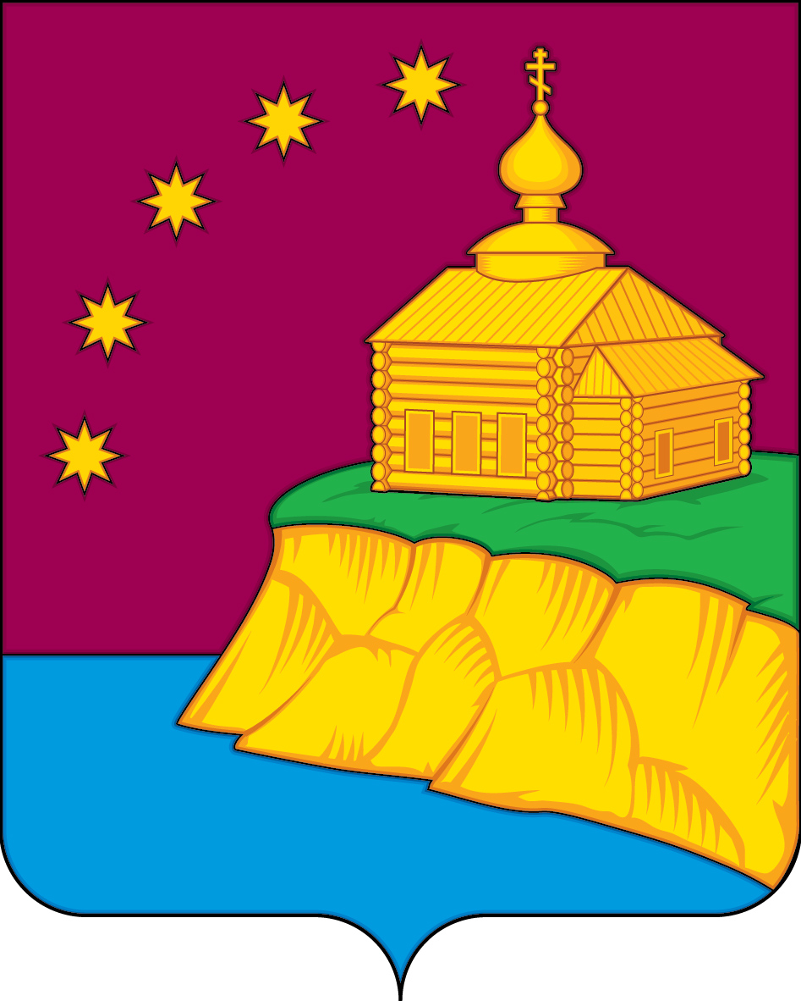

АДМИНИСТРАЦИЯ
СЕЛЬСКОГО ПОСЕЛЕНИЯ МАЛЫЙ АТЛЫМ
Октябрьского района
Ханты-Мансийского автономного округа – Югры

ПОСТАНОВЛЕНИЕ
« | 19 | » | июля | 20 | 17 | г. |  | № | 156
с. Малый Атлым

Об утверждении плана мероприятий
Молодежного общественного Совета
при главе сельского поселения Малый Атлым
на 2017 – 2018 гг.

В целях организации эффективной работы Молодежного общественного Совета при главе администрации сельского поселения Малый Атлым:

1. Утвердить план мероприятий по реализации молодежной политики на территории сельского поселения Малый Атлым на 2017 -2018 гг. согласно приложения.
2. Постановление вступает в силу с момента обнародования.
3. Обнародовать постановление на сайте администрации сельского поселения Малый Атлым.
4. Контроль за выполнением постановления возложить на специалиста по работе с детьми, молодежью и социальным вопросам администрации сельского поселения Малый Атлым Сысуеву И.Ю.

Глава сельского поселения С.В. Дейнеко

Приложение
к постановлению администрации
сельского поселения Малый Атлым
от « 19 » июля 2017 г. № 156

ПЛАН МЕРОПРИЯТИЙ
ПО РЕАЛИЗАЦИИ МОЛОДЕЖНОЙ ПОЛИТИКИ
НА ТЕРРИТОРИИ СЕЛЬСКОГО ПОСЕЛЕНИЯ МАЛЫЙ АТЛЫМ
НА 2017-2018 ГОДЫ
№  п/п | Мероприятие | Сроки  проведения | Место проведения
Направление 1 «Моя страна – Россия»
Цель: укрепление патриотического самосознания
1.1 | - День Призывника.  Соревнования по пулевой стрельбе. | Февраль  2018 г. | Спортивные залы МКОУ (школ) поселения
1.2 | Участие в районном фестивале концертных программ трудящейся молодежи «Перспектива» | Февраль  2018 г. | Согласно положения
1.3 | Участие в организации и проведении мероприятий, посвященных памятным датам: - День воинской Славы | Февраль  2018 г. | Населенные пункты поселения.
 | - Месячник Победы. | Апрель- май  2018 г. | Населенные пункты поселения.
 | - День Памяти и Скорби | 22 июня  2018 г. | Митинги,облагораживание мест захоронения участников ВОв.
Направление 2 «Молодая семья»
Цель: укрепление института молодой семьи
2.1 | Мероприятия, направленные на укрепление общественного института молодой семьи:  - муниципальный конкурс «Молодая семья»;  - участие в районном конкурсе «Молодая семья». | Февраль-март  2018 г. | МКУ «ЦК и БО»  п.г.т. Октябрьское
2.2 | Конкурс «Лучшая многодетная семья поселения» | Май  2018 г. | МКУ «ЦК и БО»
2.3 | Семейный конкурс «Парад колясок» | Июнь  2018 г. | Населенные пункты сельского поселения
2.4 | - Участие в районных конференциях, акциях по работе с молодой семьей | В течение года | П.г.т. Октябрьское
Направление 3 «Здоровое поколение»
Цель: создание системы развития у молодежи навыков здорового образа жизни, ограничение вредных для здоровья привычек.
3.1 | Мероприятия по профилактике правонарушений, наркозависимости:  - акция «Мы выбираем будущее»;  - конкурс плакатов, слоганов «Наркотикам – нет!» | Апрель – май  2018 г. | Населенные пункты поселения
3.2 | Организация и проведение спортивно-массовых мероприятий:  - «Лыжня России»;  - «Лыжная эстафета» (команда);  - «Личное первенство по бильярду»;  - «Настольный теннис» (команда);  - «Пляжный волейбол»;  - «Волейбольный турнир на кубок главы». | В течение года | Населенные пункты поселения
3.3 | Участие в районных спортивных соревнованиях, мероприятиях | В течение года | п.г.т. Октябрьское
3.4 | Туристический слет трудящихся | Сентябрь  2017-2018 гг. | Малый Атлым
Направление 4 «Будущее за молодежью»
Цель: поддержка социально-значимых инициатив и проектов,
развитие волонтерского движения.
4.1 | Участие в районном молодежном Форуме | Август  2017-2018 гг. | Согласно положения
4.2 | Участие в районных конкурсах, фестивалях, олимпиадах | В течение  года | Согласно положения
4.3 | Развитие волонтерского движения | В течение  года | Населенные пункты поселения
4.4 | Районный слет волонтеров  «Доброе сердце» | Сентябрь  2017-2018 гг. | П.г.т. Приобье
4.5 | Участие в акции «Спасти и сохранить»;  - Акция «Наш дом – земля»,  очистка береговых зон р. Обь | Май-июнь  2018 г  Сентябрь  2017-2018 гг. | Населенные пункты поселения
4.6 | Участие в районном конкурсе видеороликов по профилактике экстремизма | Сентябрь-октябрь  2017-2018 гг. | Населенные пункты поселения
4.7 | «День соседа» | Май  2018 г. | Населенные пункты поселения
4.8 | Национальный молодежный фестиваль «Единство» | Последняя суббота июня  2018 г. | Согласно положения
 | 5. Организационные мероприятия
5.1 | Заседания Молодежного Совета | Один раз в квартал | Актовый зал администрации  с. п. Малый Атлым
5.2 | Обнародование информации о деятельности Совета Молодежи на информационных стендах, доске объявлений, на сайте администрации. | Ежемесячно | Информационные стенды,  сайт
5.3 | Отчет о проведенной работе Молодежного Совета за год | Конец декабря  2017-2018 гг. | Актовый зал администрации  с. п. Малый Атлым
5.4 | Разработка, принятие и утверждение плана мероприятий по реализации молодежной политики на следующий год | Конец декабря  2017-2018 гг. | Актовый зал администрации  с. п. Малый Атлым
5.5 | Участие в заседаниях Совета депутатов поселения | В период проведения заседаний Совета депутатов | Актовый зал администрации  с. п. Малый Атлым

